ФЕДЕРАЛЬНОЕ ГОСУДАРСТВЕННОЕ

АВТОНОМНОЕ ОБРАЗОВАТЕЛЬНОЕ УЧРЕЖДЕНИЕ

ВЫСШЕГО ПРОФЕССИОНАЛЬНОГО ОБРАЗОВАНИЯ

«САМАРСКИЙ НАЦИОНАЛЬНЫЙ ИССЛЕДОВАТЕЛЬСКИЙ

УНИВЕРСИТЕТ ИМЕНИ АКАДЕМИКА С.П. КОРОЛЕВА

(САМАРСКИЙ УНИВЕРСИТЕТ)»

ОТЧЕТ К ЛАБОРАТОРНОЙ РАБОТЕ №2

«МОДЕЛИ ИНФОРМАЦИОННЫХ ПОТОКОВ В СИСТЕМАХ МОДЕЛИРОВАНИЯ»

по курсу «Моделирование информационно-вычислительных систем»

Студент Медов Д.А.

Группа 6303

Вариант №16

Руководитель Симонова Е. В.

Самара 2021

1 Задание на моделирование

Получить последовательность из $N = 1000$ событий, образующих информационный поток, в котором интервалы времени между поступлениями заявок имеют распределение $X=Z+q$, где величина Z равномерно распределена на отрезке $[α,β]$. Определить, сколько в среднем заявок поступает в систему за время t.

Вывести значения интервалов времени между наступлениями событий и моменты времени наступления событий.

2 Краткое описание метода описания СВ

Формально моделирование подобных потоков однородных событий мало чем отличается от моделирования случайных величин. Это обусловлено независимостью реализаций $τ_{1},τ_{2},τ_{3},...,$ что свидетельствует об ограниченном последствии потока.

Для получения реализаций $τ_{1},τ_{2},τ_{3},...,$ воспользуемся методом нелинейного преобразования, описанным в лабораторной работе №1. В соответствии с этим методом $τ_{i}$ определяется из соотношения:

$$\int_{0}^{τ_{i}}{f(u,t)du}=R_{i}$$

где $R_{i}$– i-я реализация случайной величины.

В общем случае для розыгрыша на ЭВМ i-й реализации величины t необходимо учесть, что:

$$t=\sum_{k=1}^{i-1}{τ_{k}}$$

Таким образом, получим реализацию $τ_{i}$ для величины, которая равномерно распределена на отрезке $[a,b]$:

$$\int_{0}^{τ_{i}}{\frac{1}{b-a}du}=R_{i}$$

$$\frac{τ_{i}-a}{b-a}=R_{i}$$

$$τ_{i}=a+R_{i}*(b-a)$$

С учетом того, что интервалы времени между поступлениями заявок имеют распределение $X = Z + q$, где величина Z равномерно распределена на отрезке $[a,b]$, окончательно получим:

$$τ_{i}=a+R_{i}*(b-a)+q$$

3 Общая программа моделирования

import numpy as np

def generate_information_flow(N :int, alfa: float, beta: float, q: float, t: int):

    flow = (beta - alfa) * np.random.sample(N) + alfa + q

    summ = 0

    intervals = []

    sub_interval = []

    time_interval = []

    time = 0

    for x in flow:

        summ += round(x, 2)

        if summ <= t:

            sub_interval.append(round(x, 2))

        else:

            time_interval.append({"start" : time, "end" : time + t})

            time += t

            intervals.append(sub_interval)

            sub_interval = [round(x, 2)]

            summ = round(x, 2)

    summ_applications = [round(sum(j), 2) for j in intervals]

    number_applications = [round(len(j), 2) for j in intervals]

    average_time_flow = [round(sum(j) / len(j), 2) for j in intervals]

    table_header = ['№', 'Начало интервала', 'Конец интервала', 'Кол-во заявок', 'Ср. время заявки', 'Время потока']

    table_items = [[i + 1, time_interval[i]['start'], time_interval[i]['end'], number_applications[i], average_time_flow[i], summ_applications[i]] for i in range(len(intervals))]

    info = {

        'Кол-во потоков' : len(intervals),

        'Общее время' : round(sum(summ_applications), 2),

        'Cр. время заявки': round((sum(average_time_flow) / len(average_time_flow)), 2),

        'Ср. кол-во заявок': (int)(sum(number_applications) / len(number_applications)),

        'Ср. время потока': round(sum(summ_applications) / len(summ_applications), 2)

    }

    times = [item['end'] - t / 2 for item in time_interval]

    width = [item['end'] - item['start'] for item in time_interval]

    graph = {

        'data': [

            {'x': times, 'y': number_applications, 'type': 'bar', 'width': width}

        ],

        'layout': {'title': 'График'}

    }

    return{

        'graph' : graph,

        'info' : info,

        'table_header' : table_header,

        'table_items' : table_items

    }

4 Результаты моделирования

Входе моделирования выбраны следующие параметры: количество событий $N=1000$, $α=0.5$, $β=1.5$, $q=11.5$, $t=300$. График моделирования представлен на рисунке 1. Информация о всех потоках представлена в таблице 1.

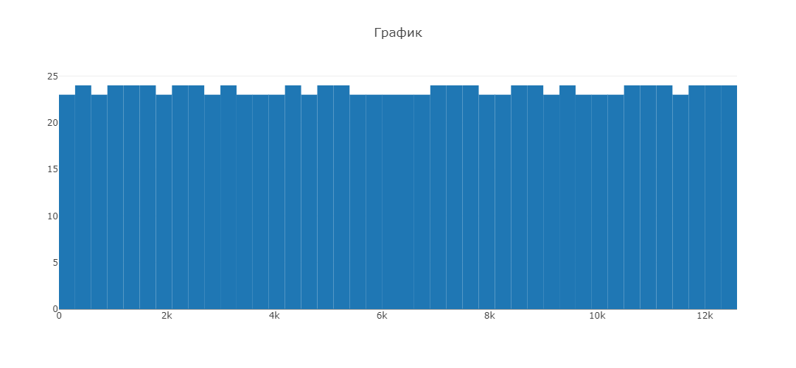

Рисунок 1 – График моделирования

Таблица 1 – Информация о потоках

|  |  |  |  |  |  |
| --- | --- | --- | --- | --- | --- |
| **№** | **Начало интервала** | **Конец интервала** | **Кол-во заявок** | **Ср. время заявки** | **Время потока** |
| 1 | 0 | 300 | 23 | 12.58 | 289.39 |
| 2 | 300 | 600 | 24 | 12.46 | 299.1 |
| 3 | 600 | 900 | 23 | 12.5 | 287.47 |
| 4 | 900 | 1200 | 24 | 12.49 | 299.81 |
| 5 | 1200 | 1500 | 24 | 12.47 | 299.25 |
| 6 | 1500 | 1800 | 24 | 12.48 | 299.4 |
| 7 | 1800 | 2100 | 23 | 12.52 | 287.86 |
| 8 | 2100 | 2400 | 24 | 12.5 | 299.9 |
| 9 | 2400 | 2700 | 24 | 12.35 | 296.52 |
| 10 | 2700 | 3000 | 23 | 12.53 | 288.22 |
| 11 | 3000 | 3300 | 24 | 12.44 | 298.46 |
| 12 | 3300 | 3600 | 23 | 12.5 | 287.46 |
| 13 | 3600 | 3900 | 23 | 12.53 | 288.15 |
| 14 | 3900 | 4200 | 23 | 12.51 | 287.81 |
| 15 | 4200 | 4500 | 24 | 12.48 | 299.63 |

Продолжение таблицы 1 – Информация о потоках

|  |  |  |  |  |  |
| --- | --- | --- | --- | --- | --- |
| **№** | **Начало интервала** | **Конец интервала** | **Кол-во заявок** | **Ср. время заявки** | **Время потока** |
| 16 | 4500 | 4800 | 23 | 12.52 | 288 |
| 17 | 4800 | 5100 | 24 | 12.5 | 299.91 |
| 18 | 5100 | 5400 | 24 | 12.48 | 299.6 |
| 19 | 5400 | 5700 | 23 | 12.6 | 289.69 |
| 20 | 5700 | 6000 | 23 | 12.52 | 287.93 |
| 21 | 6000 | 6300 | 23 | 12.56 | 288.83 |
| 22 | 6300 | 6600 | 23 | 12.52 | 288.02 |
| 23 | 6600 | 6900 | 23 | 12.59 | 289.46 |
| 24 | 6900 | 7200 | 24 | 12.45 | 298.84 |
| 25 | 7200 | 7500 | 24 | 12.48 | 299.55 |
| 26 | 7500 | 7800 | 24 | 12.49 | 299.75 |
| 27 | 7800 | 8100 | 23 | 12.52 | 287.94 |
| 28 | 8100 | 8400 | 23 | 12.6 | 289.69 |
| 29 | 8400 | 8700 | 24 | 12.45 | 298.69 |
| 30 | 8700 | 9000 | 24 | 12.45 | 298.88 |
| 31 | 9000 | 9300 | 23 | 12.56 | 288.98 |
| 32 | 9300 | 9600 | 24 | 12.34 | 296.28 |
| 33 | 9600 | 9900 | 23 | 12.48 | 287.14 |
| 34 | 9900 | 10200 | 23 | 12.54 | 288.32 |
| 35 | 10200 | 10500 | 23 | 12.53 | 288.15 |
| 36 | 10500 | 10800 | 24 | 12.32 | 295.75 |
| 37 | 10800 | 11100 | 24 | 12.46 | 299.15 |
| 38 | 11100 | 11400 | 24 | 12.49 | 299.87 |
| 39 | 11400 | 11700 | 23 | 12.54 | 288.33 |
| 40 | 11700 | 12000 | 24 | 12.46 | 298.98 |
| 41 | 12000 | 12300 | 24 | 12.48 | 299.6 |
| 42 | 12300 | 12600 | 24 | 12.41 | 297.77 |

ВЫВОД

В результате моделирования было образовано 42 потока, среднее время одного потока 293.85, среднее количество заявок в потоке 23, среднее время одной заявки 12.49, общее время всех потоков 12341.53.